www.yazilisepeti.com Tüm dersler için cevaplı açık uçlu soruları
www.derskitabicevaplarim.com Tüm derslerin güncel kitap cevapları
AD:  SOYAD: | 2023 2024 EĞİTİM ÖĞRETİM YILI …....... OKULU  7.SINIF SOSYAL BİLGİLER DERSİ I .DÖNEM I. YAZILI SINAVI

1)Olumsuz iletişime 4 örnek veriniz(10p)

1-…...................................................................
2-…....................................................................
3-…....................................................................
4-….....................................................................

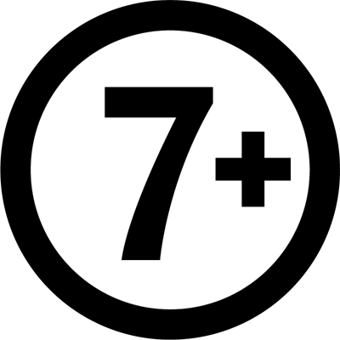

…................... ….................................. ….................................

2 ) Yukarıda verilen televizyon işaretlerini kısaca belirtiniz . (10p)

- Bıçak yarası geçer dil yarası geçmez.
- Bin düşün bir söyle.
- Tatlı dil yılanı deliğinden çıkartır.
3 ) Atasözleri toplumu yansıtan en güzel aynadır. Buna göre verilen atasözlerini de değerlendirerek iletişimde hangi unsurlara dikkat etmeliyiz.?(10p)

GELİŞME | Orhan Bey | I.Murat
A-İlk medrese kuruldu.
B-Devşirme sistemi uygulanmaya başlandı.
C-Germiyanoğulların’dan para ile toprak satın alındı.
D-Bursa alınarak başkent yapıldı.
E-I.Kosova Savaşı’nda Haçlılar mağlup edildi.
G-Edirne alınarak başkent yapıldı.
H-aresioğulları alındı ve Osmanlı donanma sahibi oldu.
İ-Yaya ve müsellem adıyla ilk düzenli ordu kuruldu.
4 ) Yukarıda verilen gelişmeleri uygun padişaha göre işaretleyiniz.(10p)
5 ) Divan-ı Hümayun nedir ? Üyeleri ve görevleri nelerdir?(10 p)

6 ) Osmanlı Devletin Rumeli’de aldığı topraklara Türkmen aileleri yerleştirerek başarılı bir yerleştirme (iskan) politikası izlemiştir.
Iskan politikasının Osmanlı Devleti’ne katkıları ne olmustur?(10 p)

7 ) Devşirme sistemi nedir ? Açıklayınız? (10p)

8 )Günümüzde kullanılan kitle iletişim araçları nelerdir ?(10p)

9 ) İznik Medresesi 1331'de kurulan ilk Osmanlı medresesidir. Davud-ı kayseri ilk müderrisidir.
Bu bilgiler e dayanarak hangi yorumlar yapılabilir ?(10p)

10 )1402 Ankara savaşı ile ilgili kısaca bilgi veriniz. Sonuçları neler olmustur ?(10 p)

